МОУ Хотьковская средняя общеобразовательная школа №1
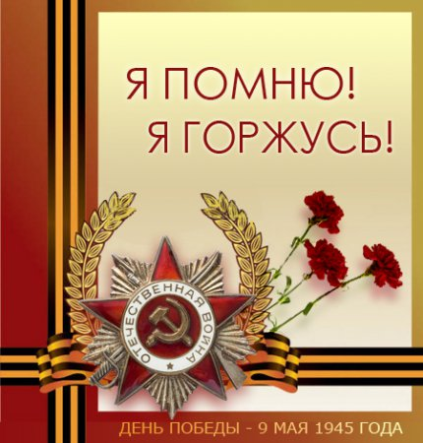
Проект
«Я помню! Я горжусь!»

Руководитель проекта – Нестерова Людмила Михайловна, учитель начальных классов МОУ ХСОШ №1, высшая категория

Город Хотьково, 2011-2012 учебный год.

Проект «Я помню! Я горжусь!»
Творческая карта проекта:
1. Название проекта: «Я помню! Я горжусь!».
2. Участники проекта: ученики и родители 3 класса «А» МОУ Хотьковская средняя общеобразовательная школа №1
3. Руководитель проекта: Нестерова Людмила Михайловна, учитель начальных классов МОУ ХСОШ №1, высшая категория, город Хотьково, Московская область.
4. Цель проекта: Способствовать нравственно-патриотическому воспитанию школьников, воспитывать уважение к заслугам перед Родиной старшего поколения, чувство гордости за нашу страну.
5. Задачи проекта:
- расширять знания у учащихся о Великой Отечественной войне, её защитниках и их подвигах;
- воспитывать у ребят чувство Родины, патриотизма через исследование истории семьи, ее причастности к военному времени ;
- прививать любовь и уважение к своему народу, к истории своей страны, бережное отношение к ветеранам;
- развивать речь, творческие способности детей, личную ответственность за выполнение коллективной работы.
6. Идея проекта: обобщить и систематизировать опыт работы по теме: «След войны в моей семье».
7. Сроки реализации проекта: долгосрочный.
8. Этапы работы над проектом:
I. Подготовительный этап. | 1.Знакомство с темой, определение проблемы и целей проекта (для учащихся).  2. Проведение родительского собрания, где учитель объясняет идею проекта «Я помню! Я горжусь!»
II. Планирование деятельности. | 1. Определить этапы работы, сроки.  2. Участие во Всероссийском детско-юношеском литературно-художествен-ном конкурсе «Я помню! Я горжусь!», посвящённом 70-й годовщине контр-наступления в битве под Москвой». (июль 2011г.) – Цымбал Екатерина, Мурзина Анна, Илларионов Фёдор.  3. Занятия кружка «Почемучка» о Великой Отечественной войне, о битве под Москвой ( по плану).  4. Викторина, посвящённая 70-летию битвы под Москвой (декабрь 2011 год).  5. Выступление на городском празднике, посвящённом Дню Победы.(9 мая 2012 г.)  6.Конкурс сочинений на тему: «След войны в моей семье».(апрель 2012 год)
III .Основной этап (осуществление деятельности по решению проблемы) | 1. Сбор информации об участии родственников в Великой Отечественной войне (с помощью родителей) .  2. Консультации с учителем – руководителем проекта (при необходимости).
IV. Оформление результатов. | 1. Написание сочинения «След войны в моей семье».  2. Оформление презентации «След войны в моей семье» (с помощью родителей или учителя).  3. Подготовка выступления на защите проекта.
V. Презентация результатов  ( защита проекта) | 1. Выступления учащихся на защите проекта(май 2012 год).  2. Подведение итогов.

Сценарий защиты проекта «Я помню! Я горжусь!
Оборудование:
• презентация;
• рисунки детей о войне;
• сочинения учеников «След войны в моей семье»;
• письма с фронта;
• семейные фоторепортажи о военных годах;
• боевые награды.

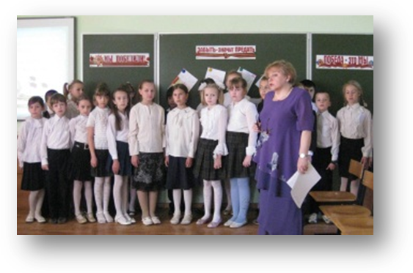
Ход мероприятия: (Слайд 1)
1.Ведущий:Сколько лет прошло с тех пор, как закончена самая кровавая в мире война, а память о ней до сих пор тревожит душу! Порой кажется: шла она где-то далеко, так давно, нас не затронув. Но если вспомнить, полистать альбомы наших бабушек, дедушек, то окажется, что она живет до сих пор…совсем рядом, почти в каждой семье. Война… Столько лет прошло после ее окончания, но забыть этого нельзя.
Все дальше и дальше от нас май 45-го.
Уходят из жизни ветераны, спасшие страну, работники тыла. Поэтому так важны рассказы очевидцев о тех суровых и героических днях фронта и тыла: как жили, воевали, работали, о чем думали, мечтали, любили, растили детей, хоронили близких …
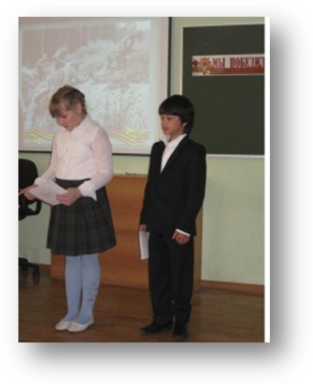
1. Я фильм смотрела о войне,
И было очень страшно мне.
Рвались снаряды, бой гремел,
И люди погибали.
А рядом дедушка сидел,
И на груди медали.
2. На висках седина,
На груди ордена,
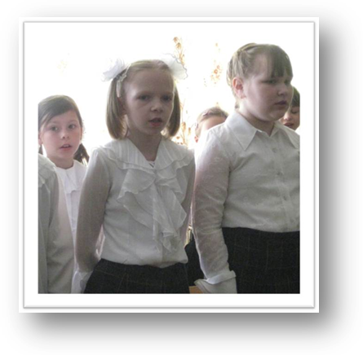
И слеза на глаза набегает.
А война далеко.
А какая она,
Хорошо это дедушка знает!
3. Что за красочный день!
И красив и хорош!
День Великой и трудной Победы.
Наш вам низкий поклон!
Наш вам низкий поклон!
Вы живите, пожалуйста,
ДЕДЫ!!!

2.Песня «Прадедушка» (Слайды 2-3)
Ведущий: Я, как и мои ученики, не знаю войны. И не хочу ее. Но ведь не хотели и те, кто воевал, не думая о том, что не увидят больше, ни солнца, ни травы, ни листьев. В тот далекий летний день 22 июня 1941 года люди занимались обычными для себя делами. Школьники готовились к выпускному вечеру. Девчонки строили шалаши и играли в "дочки-матери", непоседливые мальчишки скакали верхом на деревянных лошадках, представляя себя красноармейцами. И никто не подозревал, что и приятные хлопоты, и задорные игры, и многое другое в жизни перечеркнет одно страшное слово – война.
3.1. Воскресного дня накануне
Безоблачные небеса.
22 июня, ровно в четыре часа
Чёрные тени в тумане росли,
Туча на небе темна.
Первый снаряд разорвался вдали,
Так началась война.
2. Тот самый длинный день в году
С его безоблачной погодой
Нам выдал общую беду
На всех на все четыре года.
Она такой вдавила след,
И стольких наземь положила,
Что 20 лет и 30 лет
Живым не верится, что живы.

4.Звучит запись песни «Священная война», муз. А. Александров, сл. В. Лебедев-Кумач.
Ведущий: И вся страна поднялась на защиту своей Родины. Уходили на священную войну наши прадеды, деды. Уходили девчонки и мальчишки. Уходили… Уходили… Уходили…
5. 1941 год. Битва под Москвой.
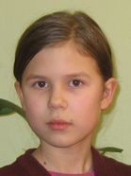
Можаева Мария.(Слайд 4) – Прадедушка Александр Иванович Можаев закончил военную академию им. Жуковского, командовал полком дальних бомбардировщиков (ДБ-3). В 1941 г. Полк участвовал в боях против немецко-фашистских захватчиков. 26 декабря 1941 г. три бомбардировщика, выполнив задание, возвращались домой. На них напали истребители фашистов. Экипажи бомбардировщиков два истребителя сбили и один повредили. Но фашистам удалось сбить два советских самолёта, потому что бомбардировщики того времени были тихоходными. Командиром одного из этих самолётов был мой прадедушка. Он выпрыгнул с парашютом,но на земле был взят в плен. Фашисты допрашивали его, пытали. Он от пыток умер, не сказав фашистам ничего.
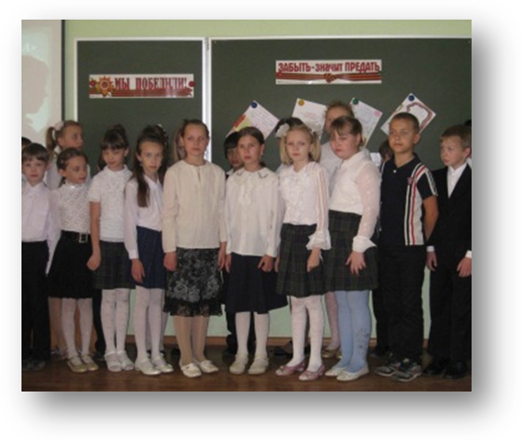
Другой мой прадедушка, Аркадий Николаевич Бисярин, был капитаном, погиб в 1943 году. Вот как это было. Однажды он вместе со своими товарищами ехал на машине вдоль линии фронта по незнакомой стороне. На дороге голосовал офицер. Он попросил подвезти его, сказав, что хорошо знает эти места. Но это оказался переодетый фашистский шпион. Он направил машину к немцам. Когда машина оказалась на нейтральной полосе, шофёр понял и повернул машину назад к своим. Шпион выпрыгнул из машины и побежал к немцам. Они открыли огонь, ранили одного из офицеров, сидевших в машине, и он вывалился из неё. Прадедушка кинулся ему на помощь, чтобы поднять в машину, но и сам был ранен в живот. Машина, спасаясь от обстрела, уехала к своим. Огонь фашистов не давал приблизиться к раненым. Только ночью бойцы смогли добраться до товарищей, но они были уже мёртвые.
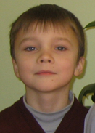
Семенов Александр. – Мою прабабушку зовут Агния Романовна Гогошина. Бабушка много рассказывала мне, как они воевали. Она участвовала в боях под Дмитровом, когда немцы подошли близко к Москве. Здесь она служила в разведке, ходила в наряды. У разведгруппы был участок в виде «круга», и они ходили по этому «кругу» и следили за обстановкой вокруг, докладывали о приближающихся немецких танках или авиации. По их данным вёлся артобстрел из зенитных установок «Катюша». У бабушки много боевых наград.
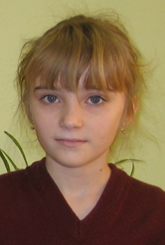
(Слайд 5)
Новикова Полина. –Моего прадедушку звали Груздев Михаил Никитович. Когда началась война, ему было 14 лет. Он стоял на вышках, охранял Дмитровскую косу. Второй прадедушка, Базлов Пётр Николаевич, прошёл всю войну, потерял ногу, стал инвалидом. Но всё равно работал после войны, растил детей. Если б не было прадедушек, не было бы Победы, многих людей и меня. Кутепова Елизавета. - Мой прадедушка, Козлов Пётр Михайлович, был артиллеристом, командиром орудия. Он ушёл на фронт 23 июня 1941 года, прошёл всю войну, дошёл до Берлина.
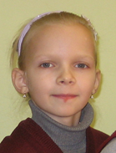
Кутепова Елизавета.(Слайд 6) -Моя прабабушка,Козлова Антонина Петровна, во время войны работала на Горбуновской швейной фабрике ткачихой. Ткани, которые выпускала фабрика, шли на гимнастёрки,на кирзовые сапоги и прочие армейские нужды. Когдп фашисты подступали к городу Дмитрову, прабабушка ездила рыть окопы для нашей армии.
Моя другая прабабушка, Кутепова Нина Александровна – труженик тыла, во время войны была 11-летним подростком и жила в Таджикистане. Она собирала хлопок на полях, участвовала в концертах для раненых бойцов.

6. 1942год. Продолжается оборона Ленинграда.
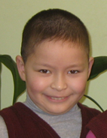
Ли Антон. (Слайд 7)- Среди жителей Сергиева Посада немало ветеранов войны Среди них мой родственник – Малых Александр Алексеевич. Про него можно смело сказать, что он дважды рождён заново. На войне он попал в самое пекло. На Пулковских высотах Александр Алексеевич командовал взводом 330 стрелкового полка. С февраля по апрель 1942 года он участвовал в 8 переправах, в десятках ожесточённых боёв. Вот как он впоследствии рассказывал об одном из боёв на «невском пятачке»: «Огневой вал бушевал более двух часов, авиация противника нанесла невиданный бомбовый удар. Немец бросил на нас танки и три тысячи пьяных солдат. Но противник просчитался, «пятачок» защищали советские люди, беспредельно любящие свою Родину,готовые сражаться до последнего вздоха. Зрелище было ужасающим: на переднем крае лежали сотни убитых. Горел металл, горела земля, а люди сражались. Тогда говорили: «Кто на «пятачке» не бывал,тот горя не видал, кто на Дубровке смерть миновал, тот во второй раз рождён.» Здесь же Александр получил второе тяжёлое ранение. На теле не было живого места от осколков, перебиты рёбра, повреждены сухожилия. Несколько кусочков металла врачи извлекли из тела (их он долго хранил в личных вещах), а некоторые так и остались до конца дней.
По этому поводу поэт Леонид Хаустов писал:
По Неве отходили солдаты,
И стонал под дивизией лёд.
Оставался лишь 330-й
Полк стрелковый, прикрывший отход.
В дело шли и штыки, и гранаты,
И накатывал огненный вал.
Это доблестный 330-й
Полк стрелковый отход прикрывал.
Словно спички ломались накаты,
Но закрыты фашистам пути,
И последний он 330-й
Должен был по Неве отойти.
Только тронулся лёд ноздреватый,
Зашумел ледоход, закипел,
И случилось, что 330-й
Не успел отойти, не успел.
В сердце есть незабвенные даты,
Долу клонится знамени шёлк,
То сражается 330-й
До последнего писаря полк.
В краеведческий музей г. Сергиев Посад он сдал свои смертельные три маленьких осколка, награды и китель.
Александр Алексеевич умер в 2002 году. Пусть земля ему будет пухом, а у нас с вами добрая память о нём.

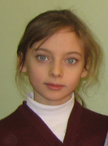
Ситникова Алиса. – Моего любимого прадедушку Сашу в 17 лет призвали на Ленинградский фронт. Он защищал блокадный Ленинград. У моего прадедушки много наград. Они лежат у него в коробочке. Он говорит, что самым счастливым для него днём был день, когда объявили, что война закончилась. После войны он вернулся в родную деревню.

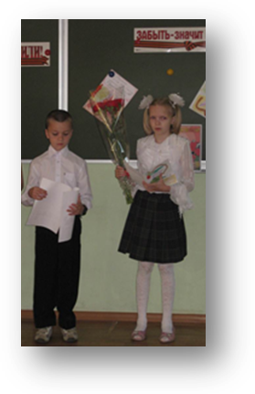
7. Песня «На безымянной высоте»
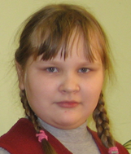
Воронкова Мария. – Я расскажу про своего родного прадедушку Степанова Михаила Ивановича. С первых дней и до окончания войны с Финляндией в 1940 году он служил рядовым сапёром. В июне 1941 года он снова уйдёт на фронт и будет отважно сражаться на Ленинградском направлении. Осенью 1941 года в тяжёлом бою с фашистами мой прадедушка погиб на границе с Эстонией. Для нашей Победы над фашизмом он отдал свою жизнь.
Мой дедушка тогда был маленьким, но он помнит, как провожали отца на фронт.
Мы помним Вас!

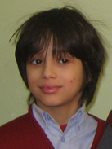
Брумберг Матвей. – Я расскажу про своего прадедушку Алексея Никифоровича Лозового. Когда началась война, он ушёл на фронт, воевал в пехоте. В 1942 году погиб под Ржевом и был похоронен там в братской могиле. Моя бабушка Зина, его дочь, всегда рассказывала, как сильно дедушка Алёша любил свой дом, свою жену и дочерей. Она всю жизнь берегла его фотографии и скромную брошку из камня, которую дедушка Алёша прислал своей жене.
8. 1943 год.Битва под Сталинградом.
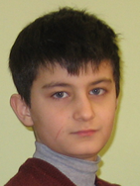
Яковлев Вадим. – Мой прадед, Куликов Николай Иванович, прошёл всю войну до самого Берлина и был убит после объявления Победы. Другой прадедушка, Яковлев Григорий Андреевич, был танкистом. Он участвовал в битве под Сталинградом и сгорел в танке. Его имя высечено в городе-герое Волгограде на Мамаевом кургане.

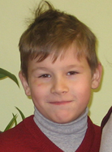
Никеров Никита. – Мой прадедушка, Голубев Андрей Артамонович, ушёл на фронт в первые дни войны. Он принимал участие в Сталинградской битве, был наводчиком артиллерии. Перенёс ранение и контузию. Прошёл Болгарию, Югославию, Чехословакию, Венгрию.
Прадедушка не любил вспоминать про войну, не смотрел военные фильмы. Ему было тяжело от этих воспоминаний. Вот один случай: прадедушка был в блиндаже, услышал, что кто-то его зовёт, вышел. В это время на блиндаж упала бомба.

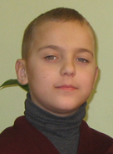
Суханов Максим. – Моего прадедушку звали Суханов Николай Павлович. На войну он попал с самого её начала. Он был водителем, перевозил противотанковые «ежи», мины и снаряды. В 1942 году попал в подразделение глубинной разведки. Он прошёл путь от Москвы до Берлина.
Другой прадед, Есиков Михаил, воевал под Сталинградом. Вместе с другими солдатами, стоя по колено в воде, не давал пройти танкам через город Калач – подступ к Сталинграду. В бою был ранен в ноги.
Оба прадеда вернулись с войны ранеными, но живыми!
(Слайд 8)
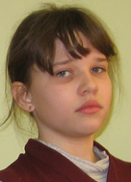
Калюжная Анна. – Мой прадед, Кривенко Гавриил Иванович, ушёл на фронт в 1941 году, дошёл до Берлина. Медаль «За отвагу» была самой дорогой наградой для него. Получил он её за форсирование Днепра. Его рассказ записала моя бабушка: «Дивизию нашу сосредоточили на левом берегу Днепра. Для форсирования было приказано изготовить самим плоты и лодки – из заборов, шкафов, разбитых повозок. Минут за 20 до начала переправы наша артиллерия вела шквальный огонь по правому берегу для подавления немецких огневых точек. Но как только фашисты обнаружили движущихся по Днепру солдат на плотах, немедленно открыли ураганный огонь. Люди шли на дно, кое-кто барахтался в ледяной воде, было много раненых.
Рядом с моим плотиком упала большая мина. От взрыва он встал вертикально. Мы с сержантом А. Никитиным ухватились за поднявшийся край и поплыли. Сержант сказал: «Я буду грести, а ты людей вытаскивай из воды.» Вытащили мы с сержантом 8 человек, некоторых с оружием, двое были ранены. Плотик сильно перегрузился, до берега оставалось метров пятьдесят. Гребли все спасённые солдаты – палками, руками, кто чем мог. Немецкие мины и снаряды нас больше не достигали, высокий берег Днепра защищал.»
9. Ведущий: Но война – это не только смерть, но и жизнь. И в перерывах между боями наши солдаты писали письма домой своим родным.
1. Шли солдаты на запад
По дорогам войны.
Выпадал среди залпов,
Может, час тишины.

2.И тогда на привале,
Опустившись в окоп,
Люди письма писали
Тем, кто был так далек.
10.Песня «В землянке»

11.Санитарка (держа в руках полученное письмо).
Теплее на фронте от ласковых писем,
Читаешь – за каждой строкой
Любимого видишь и Родину слышишь,
Как голос за тонкой стеной.
(читает отрывки из писем) (Слайд 9)
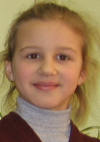
Плисова Александра. – Моя прабабушка Ульяна ждала своего мужа, Кузьменко Степана, даже после того, как пришла похоронка, ждала до окончания войны. Но чуда не случилось, он не вернулся. Остались его письма:
«Уля, от Коли получил письмо. Он мне ничего не написал, что он и Витёк ранены. Мать пишет, что Галю угнал немец в Германию. Уля, мы за всё это отомстим.
Я пока жив и здоров. Прошу, пиши почаще, а то очень скучаю. Передавай привет родным, близким. Любящий вас супруг Кузьменко Степан Данилович. Очень скучаю по дочке. Прошу напиши, какая она.»
12.Интересный случай
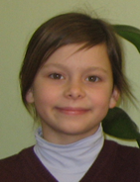
Тихонова Агафья. – Прадедушка по маминой линии Шарец Даниил Степанович был старшим лейтенантом, командиром батареи, участвовал в битве на Курской дуге. Был дважды ранен и носил в себе 11 осколков. Прадедушка Даниил вернулся с войны живым и рассказывал своим детям много историй, смешных и грустных, от некоторых хотелось плакать. Вот одна из них: «Прадедушка со своей батареей разбил вражеский отряд и у них оказалось много трофейных продуктов, в том числе мыло и шампунь. Так как враги были разбиты, дедушка со своими товарищами решил немного искупаться, как раз рядом протекала речка. И вся батарея стала мыться. Но тут появились новые мотоциклы с фашистами, а так как все были раздеты догола, то так и вступили в бой. Увидев такое, немцы отступили.
(Слайд 10)
13.Ученик - А помните, друзья, какое нежное русское имя дали солдаты грозному оружию войны – «Катюша». И сочинили замечательные стихи:
«Все мы любим тебя, «Катюша»,
Любим слушать, как ты «поешь».
Из врагов выматываешь душу,
А друзьям отвагу придаешь».
И мы сочинили свои слова на мотив песни «Катюша» (муз. М. Блантера).

14..Песня на мотив «Катюши» (поют).
I. Где-нибудь, собравшись на привале
Шумною солдатскою семьей,
Мы не раз, бывало, вспоминали
Край далекий, край родимый свой.
II.Вспомним, вспомним дом свой, и, казалось,
Становились ближе земляки,
Таяла солдатская усталость,
Как туман над берегом реки.
III.Нет, не зря на фронте, где быть может
И пяти шагов до смерти нет,
Нам была всегда всего дороже
Память о родимой стороне!

15.Награждение грамотой Цымбал Кати за участие во Всероссийском детско-юношеском литературно-художественном конкурсе «Я помню! Я горжусь!», посвящённом 70-й годовщине контрнаступления в битве под Москвой». .
16.Презентация Цымбал Кати.(См. Приложение)
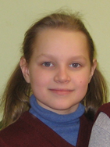
Цымбал Екатерина. - След войны в моей семье не столь трагичен. Все мои прадедушки и прабабушки вернулись с войны живыми. Вернулись героями, с наградами, но и с ранами.
Один мой прадедушка, Беляков Пётр Иванович, прошёл войну сапёром, окончил её на Висле, семь раз был ранен.
Другая моя прабабушка, Сысоева Зинаида Спиридоновна, всю войну прошла медсестрой, вытаскивая на своих плечах с поля боя раненых солдатиков.
Прадедушка, Кондратьев Сергей Фёдорович, воевал на Черноморском флоте, был разведчиком. Он освобождал Кавказ от фашистов, а закончил войну в сентябре 1945 года после того, как разминировали реку Дунай вверх по течению. Дедушка был лишь легко ранен в ногу. Он часто шутил: «По морскому поверью, тех, кто начинают свою службу в Кронштадте, никакая пуля не берёт.» Награждён орденами Красного Знамени и Красной Звезды, медалями «За освобождение Кавказа», «За победу над Германией в Великой Отечественной войне 1941-1945 г.г.».
А моя прабабушка, Кондратьева Вера Григорьевна, тем временем ждала его с фронта. Но у неё тоже был фронт, только трудовой. Она работала учительницей в школе. Бабушка со школьниками помогали колхозу, как могли: собирали колоски, ворошили сено, поливали капусту. Им даже, как взрослым выписывали трудодни. Прабабушка тоже имеет награды как труженик тыла.

17.1944 год.
Кудрявцева Марианна. - (Слайд 11) Мой прадед, Кудрявцев Григорий Спиридонович, летом 1941 года по общей мобилизации ушел на войну. На фронте он был сапером, имел звание старший сержант, разминировал минные поля, по которым наши войска шли в наступление. По словам прадедушки, сапер ошибается только один раз.
Первую боевую награду, медаль «За отвагу», прадедушка получил за то, что его группа при отступлении наших войск под Смоленском взорвала мост через реку, по которому наступали немцы, и враг понес потери в живой силе и боевой технике. А главное, взрыв моста задержал немецкое наступление.
Затем в ходе отступления воинская часть, в которой воевал Григорий Спиридонович, попала в окружение и остатки бойцов присоединились к партизанскому отряду под руководством Данченко.Партизаны крушили тылы немецких войск, пускали под откос эшелоны. О Брянском партизанском сопротивлении было написано много книг и снят фильм на реальных событиях «Вызываем огонь на себя». В фильме идет речь о том, что в поселке Сеща Брянской области находился немецкий аэродром, с этого аэродрома самолеты взлетали, чтобы бомбить Москву. Но самолеты, не долетая до цели, на полпути взрывались в воздухе. Взрывы самолетов были организованы подпольем, работающим в Сеще. Руководила подпольем Анна Морозова, она передавала польским рабочим, обслуживающим немецкие самолеты, магнитные мины с часовым механизмом, которые рабочие закладывали в бомболюки самолетов перед вылетом. В результате самолет, взлетев, через определенное время взрывался. Магнитные мины в Сещу доставлялись из партизанского отряда, которым руководил Данченко Ф.С. (по фильму псевдоним Фёдор).
У партизан была налажена связь с большой землей. По ночам в лесу в определенный день и время садился наш советский самолет, который доставлял медикаменты, боеприпасы, корреспонденцию и магнитные мины для подполья. Мой прадедушка, находясь в партизанском отряде, занимался доставкой магнитных мин в Сещу.
Когда регулярная армия освободила Брянскую область, Григорий Спиридонович в рядах Красной армии дошел до Польши, при освобождении Варшавы в январе 1945 года был ранен осколком снаряда в ногу. Находясь в госпитале, он узнал о Великой победе над Германией. После выздоровления прадедушку в июне 1945 года отправили, на Дальний Восток и там он ещё до 2 сентября воевал с Японией. После победы над Японией служил на Дальнем Востоке и домой вернулся в июле 1947 года. Вообще Григорий Спиридонович не любил рассказывать о войне.
За боевые заслуги прадедушка был награждён медалью «За отвагу», медалью «За победу над Германией», медалью «За победу над Японией», медаль «За освобождение Варшавы» и в 1985 году ему вручили орден «Великой Отечественной войны» 2 степени.
(Слайд 12)
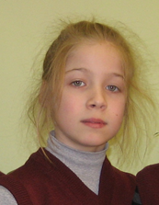
Москвитина Иулиания. – Мой прадедушка, Мареев Иван Алексеевич, воевал с первого дня войны.Дедушка прошел всю войну без единого ранения. Дошел до Кёнигсберга. Брать этот город было очень тяжело, ведь он был защищен со всех сторон хорошо укрепленными фортами. Шли тяжелейшие кровопролитные бои. После взятия города и окончания войны, дед со своей частью восстанавливал железнодорожные мосты и пути. Иван Алексеевич награжден орденом Отечественной Войны, медалью «За боевые заслуги», медалью «За взятие Кёнигсберга», медалью «За освобождение прибалтийских городов».
Все его старшие братья тоже были призваны в армию. Брат Федор был летчиком. В одном из боев его подбили, и он попал в госпиталь, там ему удалили одно легкое. Федор Алексеевич прошел всю войну. После окончания жил в Москве.
А 18 августа 2009 года благодаря силам поисковиков были обнаружены останки второго брата, Алексея Алексеевича. Вместе с останками была обнаружена капсула с запиской. Благодаря ей, спустя много десятилетий наша семья узнала о судьбе прадедушкиного брата, который пропал без вести в 1941 году в битве под Смоленском.

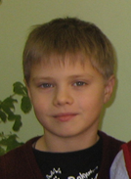
Кустов Роман. – Мой прадедушка был призван в армию 1 мая 1942 года. Воинская часть, в которой он воевал, попала в окружение. Прадедушка попал в плен, длительное время находился в концлагере города Лисичанска на Украине.
В мирное время он строил мосты. Когда фашисты узнали, что он специалист, его перевезли в Югославию,где партизаны взрывали мосты. Его и других пленных заставляли восстанавливать эти мосты. Прадедушке удалось сбежать к партизанам. Там он и воевал до конца войны.

18. Трудовой фронт (Илларионов Ф., Мурзина Анна – презентация и грамоты за участие во Всероссийском детско-юношеском литературно-художественном конкурсе «Я помню! Я горжусь!», посвящённом 70-й годовщине контрнаступления в битве под Москвой». )
(Слайды 13-15)
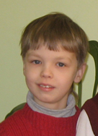
Илларионов Фёдор. - Свой вклад в Победу в Великой Отечественной войне внесли мои прадеды с оружием в руках и мои прабабушки тяжёлым трудом и ценой своего здоровья.
Моя прабабушка, Таисия Ивановна Крылова, с14 лет начала работать на ткацкой фабрике в городе Орехово-Зуево. Там она работала всю войну и после неё.
В 1941 году ей было 17 лет. Работали по 16-18 часов, домой не ходили, спали возле ткацкого станка на ткани и нитках. Бабушка работала ткачихой, делала ткань для гимнастёрок и орудийных чехлов. Бабушка заболела цингой, у неё опухли дёсны, из них стала идти кровь. Из-за цинги бабушка потеряла все свои зубы, ещё когда была молодая.
Когда война кончилась, мою бабушку, Таисию Ивановну Крылову, наградили медалью «За оборону Москвы».
Моя вторая прабабушка, Вера Павловна Головина, ещё жива, ей уже 86 лет. Вот что она мне рассказала: «Я жила в деревне Маслово во время войны. Днём мы работали в поле, а ночью мешки с зерном нужно было нести 15 км на элеватор. Это было зерно для фронта. Люди почти не спали. Потом нас отправили рыть окопы под Тулу. Немец уже подходил к Туле и к Москве. Это был октябрь-ноябрь 1941 года. И вот мы рыли противотанковые рвы под Ясной Поляной. Ехали туда ночью на обозе, днём нельзя – бомбили. Ночью ехали, а днём стояли в деревнях. Назад уходили пешком: овёс кончался. Лошади слабели и приходилось их вести в поводу, повозку бросали.»
Презентация Мурзиной Анны.(См. Приложение)
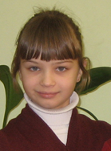
Мурзина Анна. - В моей семье в войне участвовали прабабушка и прадедушка.
Прадедушку звали Фёдор Евстигнеевич Каравайцев. Он служил солдатом в пехоте, прошёл путь от Волоколамска до Берлина. Прадедушка имел множество ранений, осколки гранаты остались в теле на всю жизнь. За смелость был награждён орденом Красной Звезды, орденом Славы II степени, орденом Отечественной войны II степени и двумя медалями «За отвагу».
Его жена, моя прабабушка, Елизавета Михайловна Каравайцева, тоже участвовала в войне. Она трудилась на лесозаготовках под Волоколамском, стойко переносила голод, холод и все трудности этого тяжёлого труда. Она была награждена медалью «За оборону Москвы» и «За победу над Германией в Великой Отечественной войне 1941-1945 г.г.».

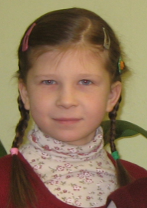
Малашина Дарья. – К большому сожалению, у меня не осталось тех, кто воевал. Но остались те, кто был причастен к войне – бабушка, прабабушка. Вот что мне рассказала моя бабушка Неонилла Александровна Малашина (Иванова).
Осенью 1941 года в Гринёвку, где жили Ивановы, вошли немцы. Они въехали с обозом на огромных лошадях… Разместились в деревенских домах. Жили немцы и у Ивановых. Бабушка помнит, как они разговаривали с русскими детьми по-немецки, учили их немецким словам. Как приносили детям «в подарок» красные звёздочки, снятые с убитых советских воинов: в соседнем с Гринёвкой селе Мармыжи стояли советские части, и немцы делали вылазки, «охотились» на наших солдат.
Бабушка и её брат, Виталий Александрович, помнят также, как однажды низко-низко над селом пролетал фашистский лётчик. Как он заметил на деревенской улице пятилетнего Виталика, как преследовал его пулемётными очередями, пока тот по знаку мамы не спрятался под телегой. Маленькая Нила с матерью видели всё это из окна дома, выходившего на улицу. Когда немец улетел, мама Нилы вытащила из-под телеги маленького Витю, и он у неё на руках потерял сознание от всего пережитого.
20.Инсценировка стихотворения Р.Рождественского «КОНЦЕРТ».
I ученик
Сорок трудный год.
Омский госпиталь…
II ученик
Коридоры сухие и маркие.
Нянечка
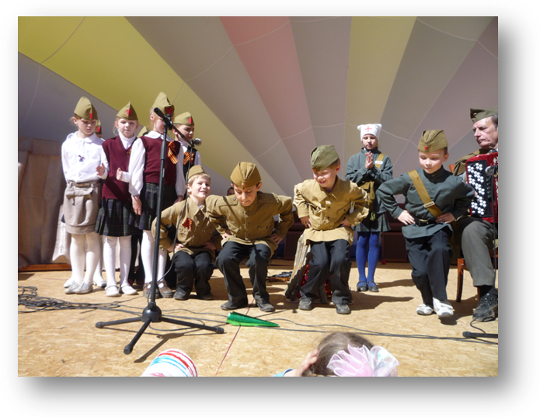
Шепчет старая нянечка:
«Господи!
До чего же артисты
маленькие…»
III ученик
Мы шагаем палатами длинными.
Мы почти растворяемся в них
с балалайками,
с мандолинами
и большими пачками книг.
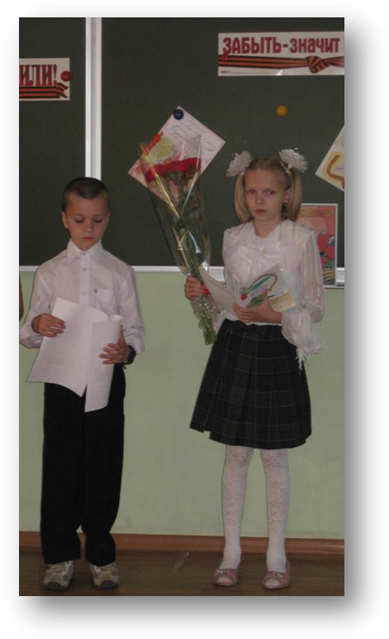
I ученик
Что в программе?
В программе – чтение,
пара песен
военных, правильных…
II ученик
Мы в палату тяжелораненых
входим с трепетом и почтением…
III ученик
Мы вошли.
Мы стоим в молчании…
I ученик
Вдруг срывающимся фальцетом
Абрикосов Гришка отчаянно:
II ученик
«Объявляю начало концерта!»
I ученик
А затем,
не вполне совершенно,
но вовсю запевале внимая,
о народной поём,
о священной
так, как мы её понимаем.
Исполняется I куплет песни «Священная война»
II ученик
Мы поём.
Только голос лётчика
раздаётся.
А в нём – укор:
Раненый
- Погодите…
Постойте, хлопчики…
Погодите…
Умер
майор…
III ученик
Балалайка всплеснула горестно.
Торопливо,
будто в бреду…
I ученик
…Вот и всё
о концерте в госпитале
в том году.

21.Ученик. В девятый день ликующего мая,
Когда легла на землю тишина,
Промчалась весть от края и до края:
Мир победил! Окончена война!

Ученик. Уже нигде не затемняли света
В продымленной Европе города.
Ценою крови куплена Победа!
Пусть это помнит шар земной всегда!

22.Песня «День Победы» (Слайд34)
(Слайд 16)
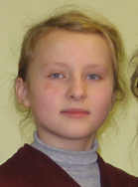
Нилова Любовь. – В нашей семье пять фронтовиков, пять ветеранов, участников Великой Отечественной войны. Об одном из них, брате моей прабабушки Жмакине Илье Андреевиче, я и хочу рассказать.
1941 год. В субботу праздновали выпускной вечер по случаю окончания школы, а воскресным днём 22 июня услышали – началась война с Германией…
И уже 5 июля 1941 года Илья Жмакин, которому через пару недель с небольшим должно было исполниться 18 лет, был направлен в 8-ю военно-авиационную школу. Но из-за нехватки личного состава на фронтах школу расформировали, а курсантов направили в войска. Илья попал в 40-ю стрелковую дивизию им. Щорса, которая участвовала в битве под Сталинградом. В одном из боёв он подбил танк, за что был награждён первой медалью «За отвагу». За форсирование Северского Донца был награждён второй медалью «За отвагу». В местечке Маяки получил множественное осколочное ранение, участвовал в операции «Багратион».
Как фронтовику и орденоносцу (награждён орденом Славы III степени), ему доверили быть участником Парада Победы, который состоялся на Красной площади 24 июня 1945 года.
«Парад начался ровно в 10 часов, - вспоминает Илья Александрович. Я был направляющим 9-й шеренги. Непрерывно шёл холодный дождь. До сих пор помню маршала Рокоссовского на вороном коне (он держался очень молодцевато!) и принимавшего парад маршала Жукова на белом скакуне. Наш сводный полк прошёл отлично, за что мы получили благодарность от Верховного Главнокомандующего.»

23.Клип «Журавли» (На фоне музыки звучат фамилии погибших героев)

24.Минута молчания. (Слайд 17)

25. Вам всем,кто вынес ту войну,
В тылу врага иль на полях сражений,
Принёс победную весну,
Поклон и память поколений.

Да! Позади остался страшный час,
Мы о войне узнали лишь из книжек.
Спасибо вам. Мы очень любим вас.
Поклон вам от девчонок и мальчишек.

(Слайд 18)
Мир – это лучшее слово на свете,
Взрослые к миру стремятся и дети,
Птицы, деревья, цветы на планете.
Мир – это главное слово на свете!

Пусть дети повсюду встречают рассвет
Улыбкою ясной, спокойной.
Давайте же скажем все вместе – нет!
Нет фашизму и войнам!

Я нарисую яркое солнце!
Я нарисую синее небо!
Я нарисую свет в оконце!
Я нарисую колосья хлеба!

Мы нарисуем зелёные листья,
Школу, ручей, друзей беспокойных.
И зачеркнём нашей общей кистью,
Выстрелы, взрывы, огонь и войны!
